Kính thưa quí bạn
Đây là email gởi cho nhau từ nhiều năm nay về chuyện khuyên nhau nên tránh ăn cánh gà. Nguyên bản của nó bằng tiếng Anh và ai đó dịch ra tiếng Việt, nó có từ năm 2004 tới bây giờ. Sau đây là câu hỏi của một bằng hữu về chuyện nầy.

From: DKSG67@yahoogroups.com [mailto:DKSG67@yahoogroups.com] On Behalf Of Ngoc Suong Hua
Sent: Sunday, May 15, 2011 7:32 AM
To: dksg67 duoc khoa
Subject: [DKSG67] Fw: [BTGVQHVN-2] Fw: Đừng ăn Cánh Gà nữa! bị ung thư dạ con
Thua anh H.C.Dang va cac ban .
Tin nay la " tin vit " nua phai khong ?
NS
On Sun, 5/15/11, day nguyen <day_xyz@yahoo.com> wrote:
From: day nguyen <day_xyz@yahoo.com>
Subject: Fw: Đừng ăn Cánh Gà nữa! bị ung thư dạ con
To: bỏ một list email
Date: Sunday, May 15, 2011, 6:32 AM
xin đọc để đừng ăn cánh gà chiên bơ,cánh gà chiên dầm nước mắm,v.v.. vĩ hoá chất chích vô,làm co ung bướu dạ con,tử cung.
Tài liệu Tiếng Anh từ Singapore,có dịch sang tiếng Việt.
Vậy xin giã từ món nhậu cánh gà đi thôi.Xin đọc tài liệu dưới đây.
Thăngcaonguyễn.15/5. Chúc cuối tuần nhậu ức gà là tốt hơn cả.
Và đây là bản tiếng Việt của ai đó dịch từ tiếng Mỹ
Đừng ăn Cánh Gà nữa! Gà thả vườn ở VN thì vẫn good ,không vấn đề gì.

Cánh gà và sự nguy hiểm của nó...
Hãy ngừng việc ăn cánh gà thường xuyên, thưa các chị em phụ nữ, và đây là một câu chuyện hoàn toàn có thật.

Một người bạn của tôi gần đây đã phát hiện ra một u nang phát triển trong dạ con của cô ấy, và cô ấy đã tiến hành phẫu thuật để cắt khối u đó. Khối u được loại bỏ và nó chỉ còn lại một vệt máu sẫm. Cô ấy tự biết rằng mình sẽ hồi phục sau phẫu thuật. Nhưng cô ấy đã nhầm, chỉ vài tháng sau, hiện tượng củ lại tái phát. Cô ấy đau khổ chạy tới gặp bác sỹ phụ khoa xin tư vấn.

Trong quá trình tư vấn, bác sỹ của cô ấy hỏi một câu làm cô ấy rất bối rối. Ông ấy hỏi rằng có phải cô ấy là khách hàng thường xuyên của món cánh gà hay không. Và cô ấy trả lời là đúng,đồng thời thắc mắc tại sao, làm thế nào ông ấy biết được thói quen của mình.

Các bạn có thể thấy đấy, sự thật là trong thời buổi hiện đại này, các con gà đã được tiêm hoóc môn tăng trưởng để đẩy nhanh sự phát triển,nhằm đáp ứng được các nhu cầu của xã hội. Nhu cầu này không có gì khác ngoài thức ăn.
Các con gà được tiêm hóc môn tăng trưởng (steroid: một trong số các hợp chất hữu cơ được sinh ra tự nhiên trong cơ thể, bao gồm những hoóc mon và vitamin nào đó nó đẩy nhanh sự phát triển cho cơ thể người phụ nữ .Con Gà được tiêm hóc môn thường bị tiêm một mũi vào cổ hoặc hai cánh. Vì vậy, ở các bộ phận này, liều lượng hóc môn (steroid) tập trung cao nhất. Các hóc môn này đã đã có tác dụng rất đáng sợ tới cơ thể và còn nguy hiểm hơn khi nó xuất hiện trong các hoóc môn của phụ nữ, có nghĩa là làm u nang trong dạ con/tử cung. Vì vậy, tôi khuyên mọi người hãy xem lại chế độ ăn uống của mình, và giảm việc thường xuyên ăn cánh gà đi.
Mọi người ơi, những người nhận được email này hãy chuyển nó tới những người bạn của mình, những người mà mình yêu quý. Tôi chắc một điều là chẳng ai trong chúng ta muốn họ đừng gặp phải trường hợp như trên.
Hiệp hội Y tế Singapore
tvl
Kính thưa chị Ngọc Sương và thưa quí bạn
Đây là câu trả lời từ Snopes và từ About.com về chuyện nầy: Tóm lại là lời đồn huyển không đúng sự thật:
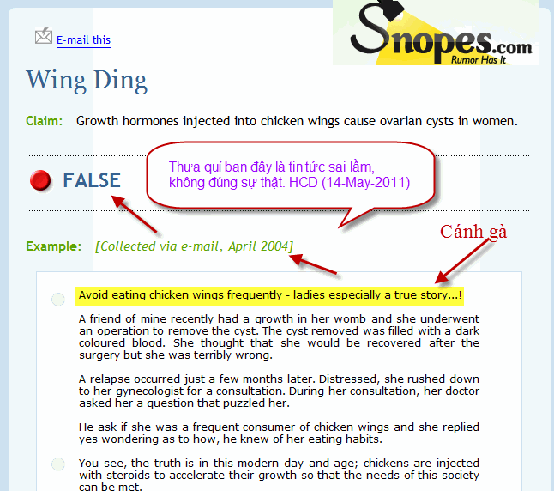
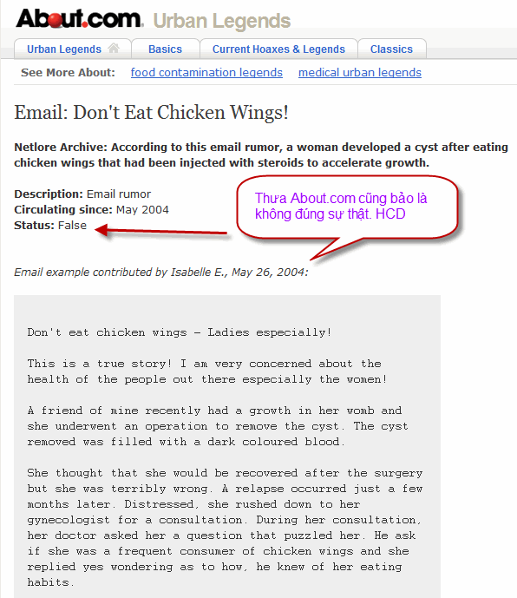
Kết luận chuyện ăn cánh gà bị ung thư là lời đồn huyển, nhưng ăn nhiều cánh gà thì e bị lên cân và kế đó là bịnh tim mạch. Lý do là nó chứa nhiều mỡ quá đi, mỡ trong da gà và mỡ dùng chiên nó.
HCD

